Охрана труда на микропредприятии: как организовать и кого обучать

Какие организации относятся к микропредприятиям

Поскольку малый бизнес не находится в вакууме, все экономические и технологические трудности он переносит наравне со средними и крупными игроками, и зачастую не выдерживает эту борьбу, что приводит к разорению. Для того, чтобы помочь пережить непростые времена, государство с заботой относится к микропредприятиям. Для этих целей микропредприятиям установлены упрощенные процедуры регистрации, взаимодействия с проверяющими органами.
Микропредприятие — это юридическое лицо, которое по закону должно соответствовать определенным условиям, а сведения о нем указаны в едином реестре субъектов малого и среднего предпринимательства (МСП).
Критерии, по которым компании относят к микропредприятиям — это среднесписочная численность, предельная величина дохода за год, а также доля участия других организаций и компаний в уставном капитале.
Вид предпринимательства | Среднесписочная численность работников | Предельная величина дохода за год
Малое предприятие | От 16 до 100 человек  включительно | 800 млн. рублей
Микропредприятие | До 15 человек включительно | 120 млн. рублей
Что касается третьего критерия — уставного капитала, то необходимо чтобы общая доля благотворительных, общественных организаций в уставном капитале этой компании была не более 25%, а доля участия иностранных юрлиц (без учета субъектов малого и среднего предпринимательства) — не превышала 49%. В противном случае, малое предприятие не будет считаться «микрошей», и не будет иметь послаблений от государства по ОТ.
Справка. Чтобы посчитать среднесписочную численность сотрудников компании в 2023 году, кадровики руководствуются указаниями по заполнению формы № П-4 (утв. приказом Росстата от 30 ноября 2022 г. № 872). Если для малого предприятия среднесписочная численность работников за предшествующий год не должна превышать 100 человек, то к микропредприятию отнесут только компанию, среднесписочная численность работников в которой не превысила 15 человек (п. 2 ч. 1.1 ст. 4 Федерального закона от 24.07.2007 № 209-ФЗ «О развитии малого и среднего предпринимательства»). При этом доход микропредприятия за предшествующий год не должен превышать 120 млн. рублей (п. 3 ч. 1.1 ст. 4 в 209-ФЗ, п.1 в постановлении Правительства от 04.04.2016 № 265).

Как организовать охрану труда на микропредприятии
Если на микропредприятии работает хотя бы один человек по трудовому договору, необходимо организовать работу по охране труда. Перед руководителем микропредприятия возникают все обязательства по охране труда, перечисленные в статье 214 ТК РФ.
Несмотря на то, что существует упрощенный порядок таких мероприятий, например, в отношении обучения сотрудников микропредприятия или проведения спецоценки условий труда, такие компании обязаны разработать Положения о СУОТ.
Таблица. Перечень основных мероприятий по охране труда на микропредприятии
Наименование мероприятия | Особенности | Способ фиксации мероприятия | Основание
Назначение ответственного по охране труда | Необходимо при наличии лиц, заключивших трудовые договоры | Приказ | Ст. 223 ТК РФ
Разработка положения о СУОТ | Упрощение структуры СУОТ у отдельных работодателей при условии соблюдения ими государственных нормативных требований охраны труда. | Положение о СУОТ, Политика в области ОТ | Приказ Минтруда России от 29.10.2021 № 776н
Проведение оценки профрисков | Проводится при вводе новых рабочих мест | Отчет, карта идентификации рисков | Ст. 218 ТК РФ
Проведение СОУТ | Проводится в течение 12 месяцев с момента ввода новых рабочих мест, в остальных случаях, согласно ч.1 ст. 17 в 426-ФЗ | Отчет, карта СОУТ | Приказ Минтруда № 699н от 31.10.2022
Проведение обучения по ОТ | Должно быть организовано в течение 60 календарных дней со дня заключения трудового договора — обучение.  После заключения трудового договора, до допуска к самостоятельной работе — инструктажи.  Можно не создавать комиссию по проверке знаний. | По форме журнала или иного ЛНА, утвержденного работодателем в Положении о СУОТ | Раздел X Порядка обучения № 2464 от 24.12.2021

Какие документы по охране труда должны быть на микропредприятии
Микропредприятие обязано создавать систему управления охраной труда. Возможно, Положение о СУОТ будет не таким обширным, как в крупных организациях, но все основные процессы должны быть прописаны в полном объеме. Так, структура Положения о СУОТ для микропредприятия должна содержать, вне зависимости от его размера, 9 разделов (обратите внимание на комментарии):
I. Общие положения
1.1 Определение и цели Положения о СУОТ
1.2. Использованные нормативные правовые акты, содержащие требования охраны труда
1.3. Основные понятия
II. Система управления охраной труда
2.1. Охрана труда в организации
2.2. Распределение обязанностей по охране труда
2.3. Организация контроля за состоянием условий труда — можно прописать в этом разделе, что контроль осуществляет сам руководитель микропредприятия, или проводится внешний аудит силами аутсорсинговой компании.
2.4. Улучшение функционирования системы управления охраной труда
2.5. Ответственность за нарушения требований охраны труда
III. Базовые процессы СУОТ
3.1. Порядок организации и проведения специальной оценки условий труда (можно применять и общий порядок, и упрощенный — по решению работодателя.
3.2. Порядок организации и проведения оценки профессиональных рисков — вне зависимости от размера микропредприятия, необходимо проводит оценку рисков.
IV. Процессы, направленные на обеспечение допуска работников к самостоятельной работе
4.1. Общие положения
4.2. Порядок организации и проведения инструктажей по охране труда
4.3. Организация и проведение обучения по оказанию первой помощи пострадавшим
4.4. Организация и проведение обучения по использованию (применению) средств индивидуальной защиты — если на микропредприятии применяют СИЗ.
4.5. Порядок организации и проведения обучения и проверки знаний по охране труда
4.6. Порядок организации и проведения стажировки — составляется в случае, если на микропредприятии ведут работы с повышенной опасностью.
V. Процессы наблюдения за состоянием здоровья
5.1. Порядок организации и проведения обязательных медицинских осмотров и освидетельствований.
VI. Процессы обеспечения работников средствами индивидуальной защиты
6.1. Порядок организации и обеспечения работников средствами индивидуальной защиты
VII. Процессы, направленные на обеспечение безопасной производственной среды
7.1. Порядок обеспечения безопасности работников при эксплуатации зданий и сооружений
7.2. Порядок обеспечения безопасности работников при эксплуатации оборудования и инструментов
7.3. Порядок обеспечения безопасности при выполнении работ/оказании услуг сторонними организациями и (или) индивидуальными предпринимателями — если у микропредприятия есть подрядные организации.
ХIII. Сопутствующие процессы по охране труда
8.1. Порядок санитарно-бытового обеспечения работников
8.2. Порядок обеспечения режимов труда и отдыха работников
8.3. Порядок организации обеспечения социального страхования
8.4. Порядок информирования работников об условиях и охране труда
IХ. Процессы реагирования на аварийные ситуации
9.1. Общие положения
9.2. Порядок рассмотрения причин и обстоятельств микротравм
9.3. Порядок организации и проведении работы по расследованию несчастных случаев
9.4. Положение об организации и проведении расследования профессиональных заболеваний.
Все девять разделов Положения о СУОТ являются обязательными для микропредприятий. Такая структура приведена в примерном положении о СУОТ, утв. Приказом Минтруда России от 29.10.2021 № 776н.

Нужно ли разрабатывать правила по ОТ на микропредприятиях
Требования к порядку разработки и содержанию правил и инструкций по ОТ установлены приказом Минтруда от 29 октября 2021 г. № 772н и статьей 211.2 Трудового кодекса. При этом закон не обязывает микропредприятия разрабатывать свои правила по охране труда.
Все дело в том, что правила и инструкции по ОТ разрабатывают работодатели, чтобы обеспечить безопасность труда и сохранения жизни и здоровья работников. Если работодатель исполняет требования ОТ, указанные в правилах, утвержденных федеральным органом исполнительной власти, зачастую этого достаточно.
Обратите внимание! Как правило, свои собственные регламенты и стандарты по ОТ разрабатывает крупный бизнес, который устанавливает дополнительные мероприятия по снижению уровней опасностей.
При утверждении перечисленных выше документов работодатель по закону должен учитывать мнение первичной профсоюзной организации (при наличии). При этом у микропредприятия с вероятностью 99,9% нет такого представительного органа, как нет и возможностей устанавливать и выполнять дополнительные меры безопасности, сверх тех, которые перечислены в довольно жестких правилах по охране труда.
В своих разъяснениях Минтруд рекомендует поступать именно так: не составлять свои правила по ОТ, а выполнять законодательный минимум в зарегистрированных в Минюсте правилах по охране труда в своей отрасли (Письмо от 27.12.2021 № 15-2/ООГ-3549).
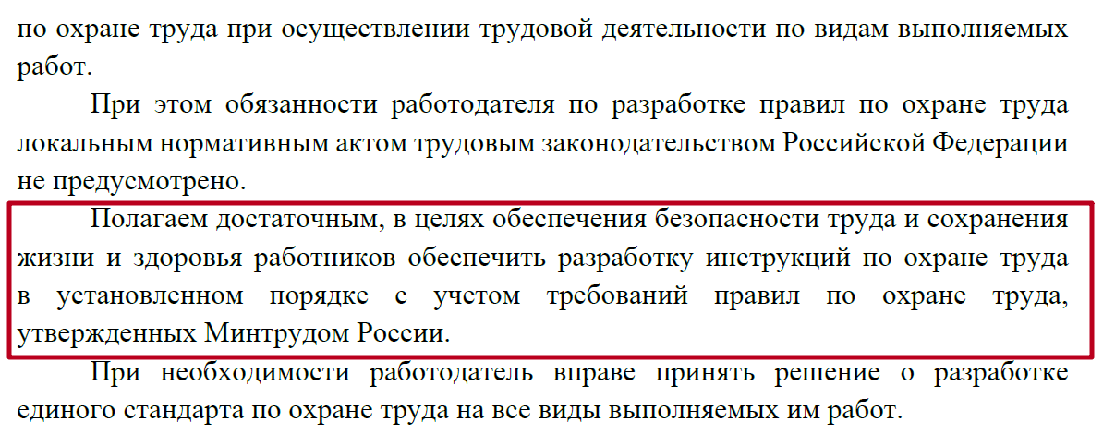
Поэтому микропредприятию будет достаточно для обеспечения безопасности труда и сохранения жизни и здоровья своих работников обеспечить разработку инструкций по ОТ.

Как проводить обучение по ОТ на микропредприятии
С 1 марта 2022 года ввели послабления для микропредприятий по обучению сотрудников охране труда. Их закрепили в разделе X Порядка обучения, утвержденного Постановлением Правительства РФ от 24.12.2021 г. № 2464. Итак, давайте детально рассмотрим условия получения льгот по охране труда для микропредприятий.

➤ Инструктажи по охране труда проводят в упрощенном порядке
Руководитель микропредприятия имеет право совместить вводный инструктаж по ОТ и инструктажи на рабочем месте, и фиксировать их в одном журнале или ином документе по охране труда, указанном в Положении о СУОТ (п. 102 Правил обучения № 2464).
Образец формы журнала регистрации инструктажей по охране труда
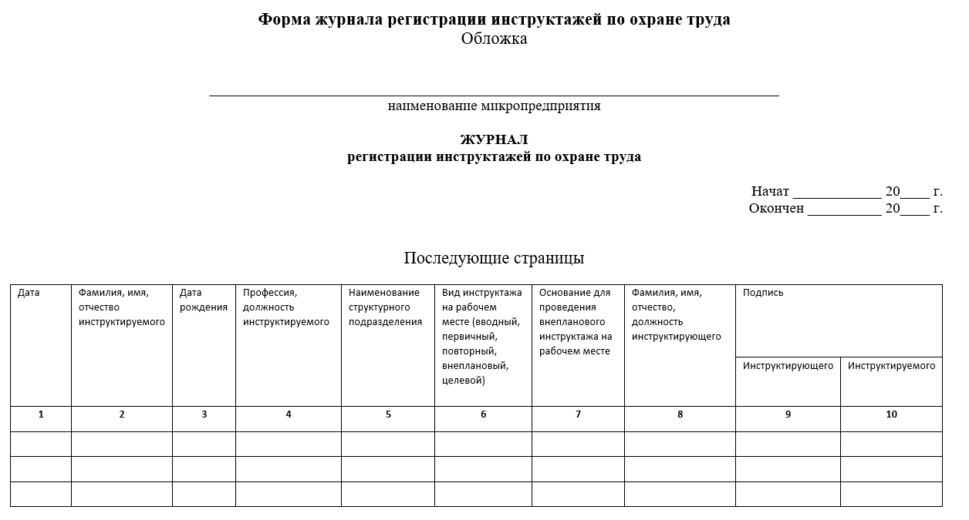
Все виды инструктажей по ОТ, кроме целевого, может проводить специалист по ОТ. Но мы уже решили, что, если в компании не более 15 человек, можно не брать в штат специалиста по охране труда. В этом случае проведение инструктажей становится задачей работодателя такого микропредприятия.
Как вариант, он также может назначить приказом одного из работников, ответственным за проведение инструктажей. Или заключить договор с аккредитованной компанией, оказывающей услуги по охране труда. Все эти «облегченные» способы проведения инструктажей указаны в пункте 103 Правил обучения № 2464.

➤ Обучение и проверка знаний по охране труда
Обучение на микропредприятии в традиционной форме, с конспектами, билетами или тестированием можно не проводить. В этом случае его допускается организовать в виде инструктажей. Также на предприятии можно организовать в виде инструктажей:
- обучение безопасным методам и приемам выполнения работ;
- обучение по оказанию первой помощи;
- обучение по использованию (применению) средств индивидуальной защиты.
Исключение! Запрещено заменять обучение инструктажами, если на микропредприятии проводят работы повышенной опасности, утвержденные в перечне.
Руководитель микропредприятия может освободить часть персонала от инструктажей на рабочем месте, если они используют ПЭВМ, другую организационную и бытовую технику, не участвующую в технологическом процессе, при этом они не работают во вредных или опасных условиях труда, и отсутствуют другие источники профрисков.
Обязательно утвердите приказом перечень таких «освобожденцев». Подробнее об этой возможности указано в пункте 13 Правил обучения № 2464.
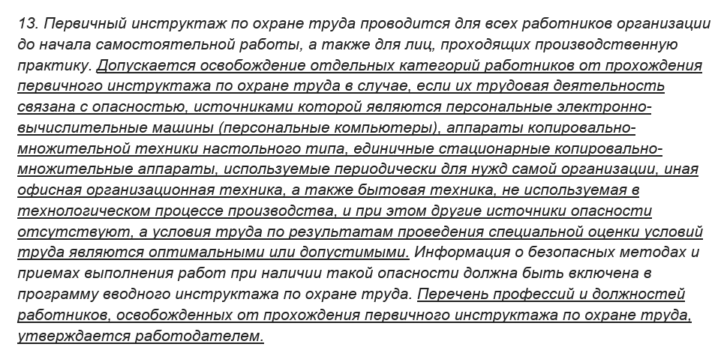
На микропредприятии можно не создавать комиссию по проверке знания требования охраны труда. В этом случае достаточно назначить лицо, ответственное за проверку знания, или самому работодателю организовать такую проверку. Учтите, что такой «экзаменатор» должен сам быть обучен по тем видам программ, которые утверждены в организации, и обязательно в учебном центре. В противном случае могут оштрафовать по ч.1 статьи 5.27.1 КоАП РФ.
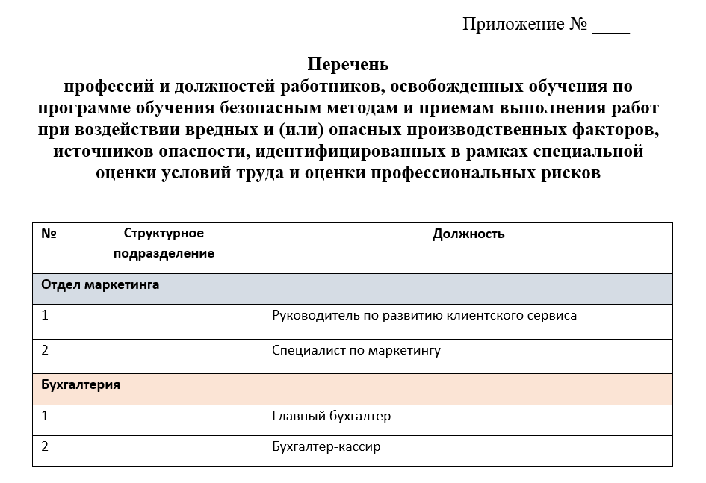

Рубрика «Вопрос-ответ»
Вопрос. Должны ли микропредприятия вносить данные о работниках в реестр лиц, обученных по ОТ?
Ответ эксперта. Обязанность зарегистрировать личный кабинет и подать сведения в реестр работодателей, проводящих обучение по охране труда, с 1 марта 2023 года есть только у тех микропредприятий, в которых проводят работы повышенной опасности. Кроме того, запись в реестр необходимо делать тем микропредприятиям, которые приняли решение обучать по охране труда, оказанию первой помощи и использованию (применению) средств индивидуальной защиты по программам обучения, а не упрощенно, в рамках инструктажей. Другой вариант — направить всех работников на обучение в учебный центр.
Микропредприятия, на которых проводятся работы повышенной опасности, должны зарегистрировать личный кабинет работодателя и вносить сведения об учении в реестр работодателей, проводящих обучение по охране труда. В остальных случаях, если обучение по ОТ организовано в виде инструктажей на рабочем месте, вносить реестровую запись в личном кабинете не требуется.

Нужно ли сдавать отчеты по ОТ микропредприятиям
Сдавать отчеты по ОТ микропредприятия не должны. Юрлица предоставляют в Росстат отчетность по ОТ в зависимости от категории компании, вида экономической деятельности, а также от того, участвует ли организация в выборке.
Подавать отчетность по ежегодной форме № 7-травматизм, приложение к этой форме (один раз в три года) микропредприятия также не должны. Информация об этом указана на титульном листе этой формы. Микропредприятия и малые предприятия не обязаны отчитываться по форме № 1-Т (условия труда). Если вы понимаете, что ваше предприятие вышло из категории микропредприятия, проверьте, должны ли вы сдавать отчетность в Росстат на портале ведомства.

Кто отвечает за охрану труда на микропредприятии
В 223 статье Трудового кодекса указано, что работодатель, численность работников которого не превышает 50 человек, принимает решение о создании службы охраны труда или введении должности специалиста по ОТ с учетом специфики своей производственной деятельности. Это означает, что иметь в штате специалиста по ОТ при среднесписочной численности, не превышающей 15 человек, не обязательно.
Руководитель сам решает, наймет ли он в штат отдельного специалиста, будет вести охрану труда своими силами, или отдаст это направление на аутсорсинг, заключив договор с аккредитованной компанией.
Таблица. Плюсы и минусы при распределении обязанностей по ОТ
Критерии выбора | Руководитель микропредприятия | Назначенный приказом работник | Компания по аутсорсингу
Знания и навыки по ОТ | В объеме минимум 16 учебных часов | В объеме минимум 16 учебных часов | Профессиональные
Мотивация | Средняя | Низкая | Высокая
Наличие времени | Отсутствует | Отсутствует | Согласно условиям договора
Ответственность | Штраф на руководителя и на микропредприятие | Штраф на ответственного, на руководителя и на микропредприятие | Право регресса, согласно ст. 1081 ГК РФ
Кроме того, руководитель микропредприятия может назначить своим приказом ответственного по ОТ, выдав ему такие полномочия приказом. В этих случаях, и руководитель, и ответственный должны быть обучены по ОТ в обучающей организации.
Предупреждение от опытного эксперта по ОТ. Назначение одного из работников ответственным по ОТ негативным образом сказывается на качестве работы, как по основному месту, так и по дополнительному. Работник не имеет минимальной качественной подготовки, и работодатель сильно рискует, потому что инспекцию труда не убедить, что работник не знал закон и поэтому не выполнил то или иное многочисленное требование по ОТ. Многие опытные специалисты не знают, как приложить на практике новые правила, что говорить о дилетантах?
Еще одним выходом, более цивилизованным для руководителя микропредприятия может стать передача основных процессов по ОТ на аутсорсинг. Работодатель, нанявший аккредитованную компанию, имеет право обратного требования (регресса), если из-за действий или бездействий аутсорсера организация понесла потери. Аутсорсинг по ОТ могут проводить юридические лица или индивидуальные предприниматели, аккредитованные Минтрудом на оказание услуг по ОТ согласно постановлению Правительства от 16 декабря 2021 г. № 2334. Требования к таким организациям очень жесткие, что является залогом качественной работы. Вылететь из реестра можно очень просто, а вот восстановиться в нем гораздо труднее.

